转发《研究生司关于硕士研究生教育体验调研的函》的通知

各位同学和校友：
最近，接到研究生司关于硕士研究生教育体验调研的函，要求针对专业学位硕士的应届毕业生、当年获学位在职生、校友发放问卷，本次问卷均以电子形式发放（问卷星或者微信），以下文档里是问卷的链接网址和二维码。

- 专业学位硕士研究生教育体验调研(全日制应届毕业生及当年获学位证的在职研究生)

https://xiaowaidaoshi.sojump.com/jq/14703153.aspx

- 专业学位硕士研究生教育体验调研(校友)
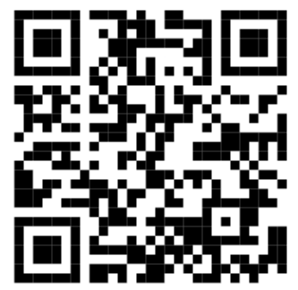
https://xiaowaidaoshi.sojump.com/jq/14703046.aspx

